**Software Requirements Specification**

**for**

**Phát triển hệ thống**

**Dashboard Video Editor**

# **1. Mô tả hệ thống**

Phần mềm là một ứng dụng web có tên là Dashboard Video Editor (DVE). Mục đích của **DVE** là cung cấp cho người dùng một giao diện thân thiện và dễ sử dụng để tải lên, xem, chỉnh sửa các video trực tuyến. **DVE** cũng hỗ trợ các tính năng xử lý video như cắt, ghép, thêm hiệu ứng, sử dụng mẫu có sẵn, thêm âm thanh cho video. **DVE** cung cấp một giao diện người dùng thân thiện và trực quan, với các công cụ và menu dễ sử dụng. Người dùng có thể kéo và thả các video và audio vào thanh trượt, điều chỉnh các mức độ ưu tiên và thứ tự xuất hiện và xem trước kết quả bằng cách nhấn nút phát. **DVE** cũng cho phép người dùng xem lại video đã tạo, lưu video vào bộ nhớ máy tính.

# **2. Class Diagram**

## 

# **3. UseCase**

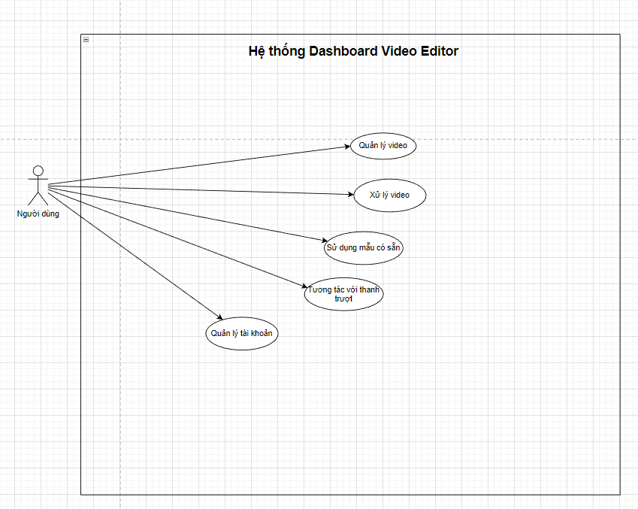

* **Actor của đồ án**: Người dùng
* **Các function theo actor**:
* Quản lý video
* Xử lý video
* Sử dụng mẫu có sẵn
* Tương tác với thanh trượt
* Quản lý tài khoản
* **Group (gom nhóm) chức năng theo từng nhóm**:

|  |  |
| --- | --- |
| Function | Group |
| * Upload video * Upload audio * Xem danh sách các video đã tải lên * Play video * Download video * Storage video | Quản lý video |
| * Cắt Video * Ghép nối video * Render video | Xử lý video |
| * Thêm video * Thêm image * Thêm text | Sử dụng mẫu có sẵn |
| * Kéo thả video * Kéo thả audio * Sắp xếp độ ưu tiên * Sắp xếp thứ tự xuất hiện * Xóa video * Xóa audio | Tương tác với thanh trượt |
| * Đăng nhập * Đăng ký tài khoản * Đăng xuất | Quản lý tài khoản |

# 

# **4. Flow of events**

**Chức năng đăng nhập**

|  |  |
| --- | --- |
| Actor | Người dùng |
| Precondition | Người dùng đã truy cập hệ thống |
| Postconditions | Người dùng đăng nhập thành công |
| Basic Flow | 1. Tại trang Login, người dùng nhập tài khoản và mật khẩu vô form đăng nhập  Nếu chưa có tài khoản, thực hiện <<A1>>  Nếu nhập sai tài khoản hoặc mật khẩu, thực hiện <<A2>>  2. Hệ thống thông báo người dùng đã đăng nhập thành công  3. Chuyển hướng người dùng vào trang chính |
|  |  |
| Alternative flow | A1. Chưa có tài khoản. Chuyển người dùng đến trang đăng ký tài khoản  A2. Nhập sai tài khoản hoặc mật khẩu. Thông báo người dùng nhập đã nhập sai tài khoản hoặc mật khẩu và yêu cầu nhập lại |

**Chức năng đăng xuất**

|  |  |
| --- | --- |
| Actor | Người dùng |
| Precondition | Người dùng đã đăng nhập thành công |
| Postconditions | Hệ thống chuyển hướng người dùng về trang đăng nhập |
| Basic Flow | 1. Người dùng chọn nút đăng xuất  2. Hệ thống xác nhận việc đăng xuất và đưa người dùng về trang đăng nhập |

**Chức năng tải audio lên**

|  |  |
| --- | --- |
| Actor | Người dùng |
| Precondition | Người dùng đã vào hệ thống |
| Postconditions | Hệ thống nhận audio |
| Basic Flow | 1. Người dùng nhấn nút “add audio" trên màn hình chính của ứng dụng.  Thực hiện subflow S1  2. Sau khi tải lên audio thành công, hiển thị audio cho người dùng |
| Subflow | S1. Tải audio lên  1. Hệ thống: Hiển thị hộp thoại chọn file audio từ máy tính của người dùng.  2.Người dùng: Duyệt qua các thư mục và chọn file audio muốn tải lên. Nhấn nút OK để xác nhận. |

**Chức năng tải video lên**

|  |  |
| --- | --- |
| Actor | Người dùng |
| Precondition | Người dùng đã vào hệ thống |
| Postconditions | Hệ thống nhận video và hiển thị cho người dùng |
| Basic Flow | 1. Người dùng nhấn nút “add media" trên màn hình chính của ứng dụng.  Thực hiện subflow S1  2. Sau khi tải lên video thành công, hiển thị video cho người dùng |
| Subflow | S1. Tải video lên  1. Hệ thống: Hiển thị hộp thoại chọn file video từ máy tính của người dùng.  2.Người dùng: Duyệt qua các thư mục và chọn file video muốn tải lên. Nhấn nút OK để xác nhận. |

**Chức năng tải video xuống**

|  |  |
| --- | --- |
| Actor | Người dùng |
| Precondition | Người dùng đã vào hệ thống |
| Postconditions | Tải video xuống máy tính thành công |
| Basic Flow | 1. Người dùng nhấn nút “download video" trên màn hình chính của ứng dụng.  Nếu chưa đăng nhập Thực hiện A1  2. Chọn nút render, hệ thống sẽ render video  3. Sau khi render thành công, chọn nút Tải xuống  4. Video được tải xuống máy tính của người dùng thành công |
| Alternative flow | A1. Đăng nhập hoặc Đăng ký  1. Hệ thống: Hiển thị form cho người dùng chọn đăng nhập hoặc đăng ký tài khoản.  2. Nếu người dùng chọn đăng nhập thì chuyển người dùng đến trang đăng nhập  3. Nếu người dùng chọn đăng ký thì chuyển người dùng đến trang đăng ký |

**Chức năng tải video xuống**

|  |  |
| --- | --- |
| Actor | Người dùng |
| Precondition | Người dùng đã vào hệ thống |
| Postconditions | Tải video xuống máy tính thành công |
| Basic Flow | 1. Người dùng nhấn nút “download section" trên màn hình chính của ứng dụng.  Nếu chưa đăng nhập Thực hiện A1  2. Chọn nút render, hệ thống sẽ render video  3. Sau khi render thành công, chọn nút Tải xuống  4. Video được tải xuống máy tính của người dùng thành công |
| Alternative flow | A1. Đăng nhập hoặc Đăng ký  1. Hệ thống: Hiển thị form cho người dùng chọn đăng nhập hoặc đăng ký tài khoản.  2. Nếu người dùng chọn đăng nhập thì chuyển người dùng đến trang đăng nhập  3. Nếu người dùng chọn đăng ký thì chuyển người dùng đến trang đăng ký |

**Chức năng lưu trữ video**

|  |  |
| --- | --- |
| Actor | Người dùng |
| Precondition | Người dùng đã vào hệ thống |
| Postconditions | Lưu trữ video thành công |
| Basic Flow | 1. Người dùng nhấn nút “download section" trên màn hình chính của ứng dụng.  Nếu chưa đăng nhập Thực hiện A1  2. Chọn nút render, hệ thống sẽ render video  3. Sau khi render thành công, chọn nút “Lưu trữ”  4. Video được lưu trữ trong tài kgoản của người dùng thành công |
| Alternative flow | A1. Đăng nhập hoặc Đăng ký  1. Hệ thống: Hiển thị form cho người dùng chọn đăng nhập hoặc đăng ký tài khoản.  2. Nếu người dùng chọn đăng nhập thì chuyển người dùng đến trang đăng nhập  3. Nếu người dùng chọn đăng ký thì chuyển người dùng đến trang đăng ký |

**Chức năng tương tác với thanh trượt**

|  |  |
| --- | --- |
| Actor | Người dùng |
| Precondition | Người dùng đã tải video lên hệ thống |
| Postconditions | Hệ thống trả ra video đã được điều chỉnh theo yêu cầu người dùng |
| Basic Flow | 1. Người dùng sử dụng các chức năng của thanh trượt như cắt video, nối video, sắp xếp thứ tự ưu tiên của video, sắp xếp tự xuất hiện của video, kéo thả video, kéo thả audio, xóa video, xóa audio  2. Hệ thống trả ra video đã được điều chỉnh theo yêu cầu người dùng |

**Chức năng sử dụng mẫu có sẵn**

|  |  |
| --- | --- |
| Actor | Người dùng,Quản trị viên |
| Precondition | Người dùng đã vào hệ thống |
| Postconditions | Hệ thống sẽ trả ra video theo mẫu người dùng chọn |
| Basic Flow | 1.Người dùng chọn mẫu template có sẵn trong hệ thống  2.Hệ thống hiển thị mẫu được chọn và yêu cầu người dùng tải lên video, image và nhập text mà mẫu yêu cầu phải có  3.Người dùng nhấn nút “render”  4. Hệ thống hiển thị video mà người dùng làm theo mẫu, đồng thời thêm video vào thanh trượt |

# **5. Các giao diện (Figma)**

<https://www.figma.com/file/jXRP8fthdGkvvnjUPeoO7W/Dashboard-(Community)?node-id=0%3A1&t=BKN06UOgEBlORyOA-1>S